Ministerul Educației și Cercetării al Republicii Moldova
Universitatea Tehnică a Moldovei
Facultatea Calculatoare, Informatică și Microelectronică

Raport
la
Lucrarea de laborator Nr. 6.B

Disciplina: Tehnici de programare

Tema: Informatii vizibile: forensics si steanografie

A efectuat : st. gr.SI – 261 Ivanov Vladimir

A verificat : asistent universitar Dumitrascu Marius

Chișinău – 2026
B1:
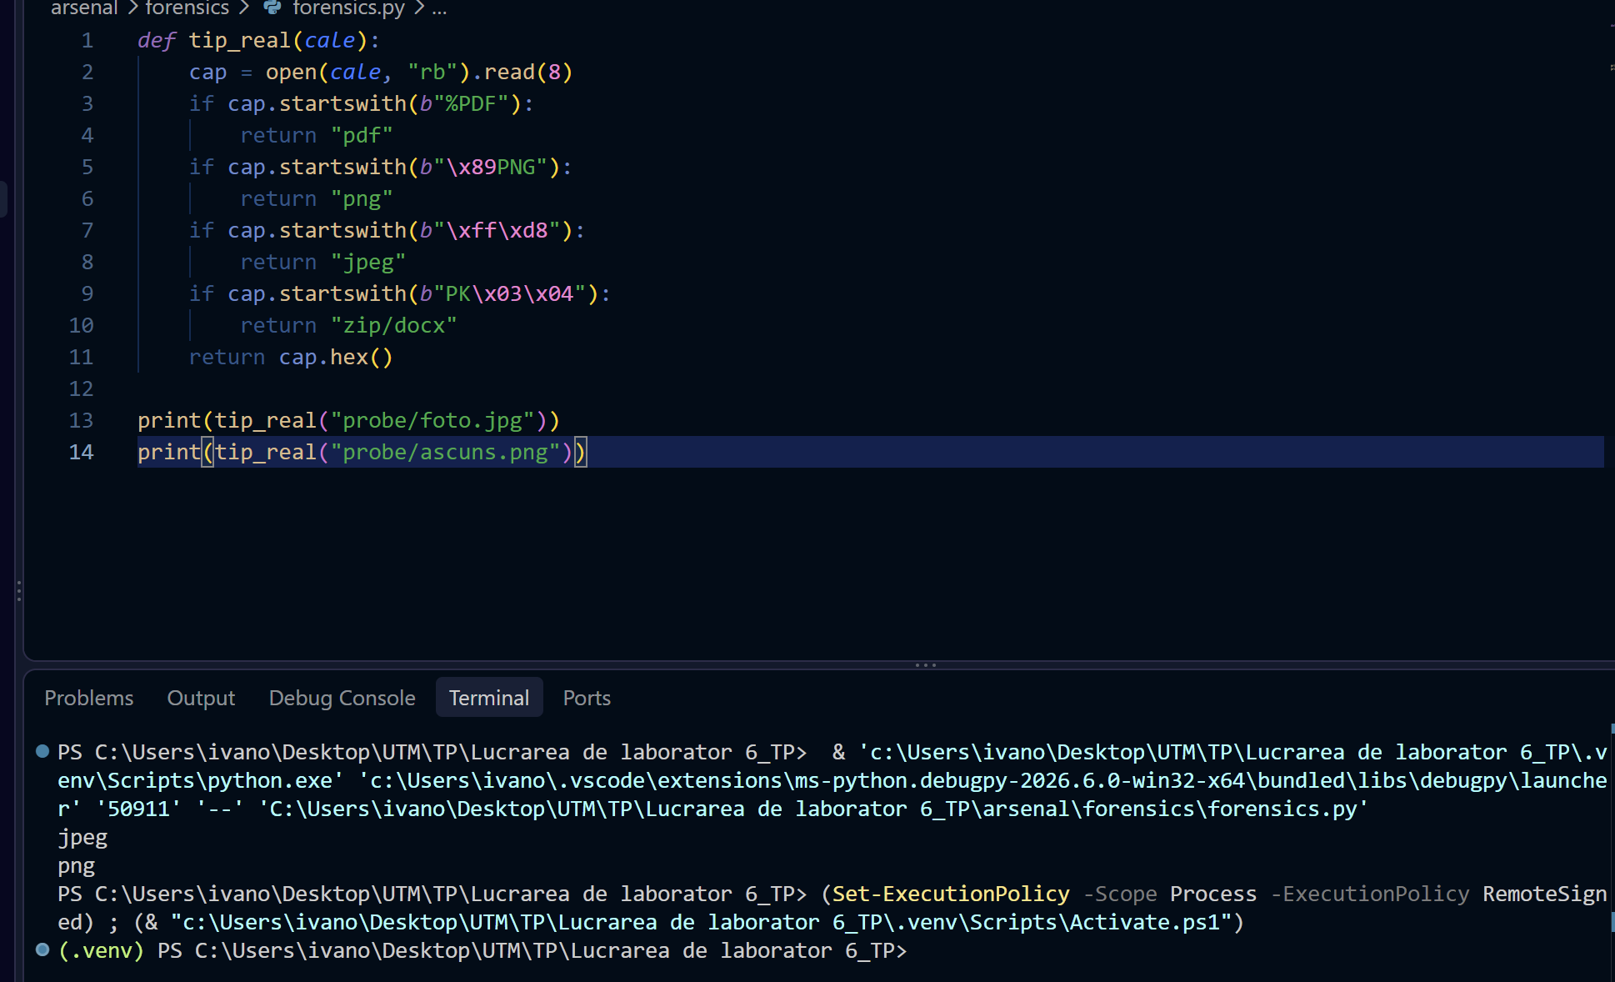
B2:
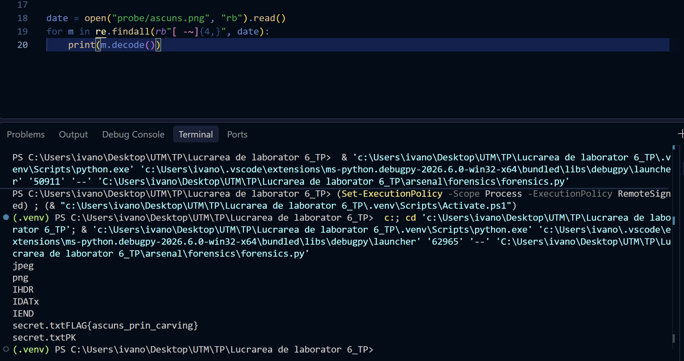
B3:
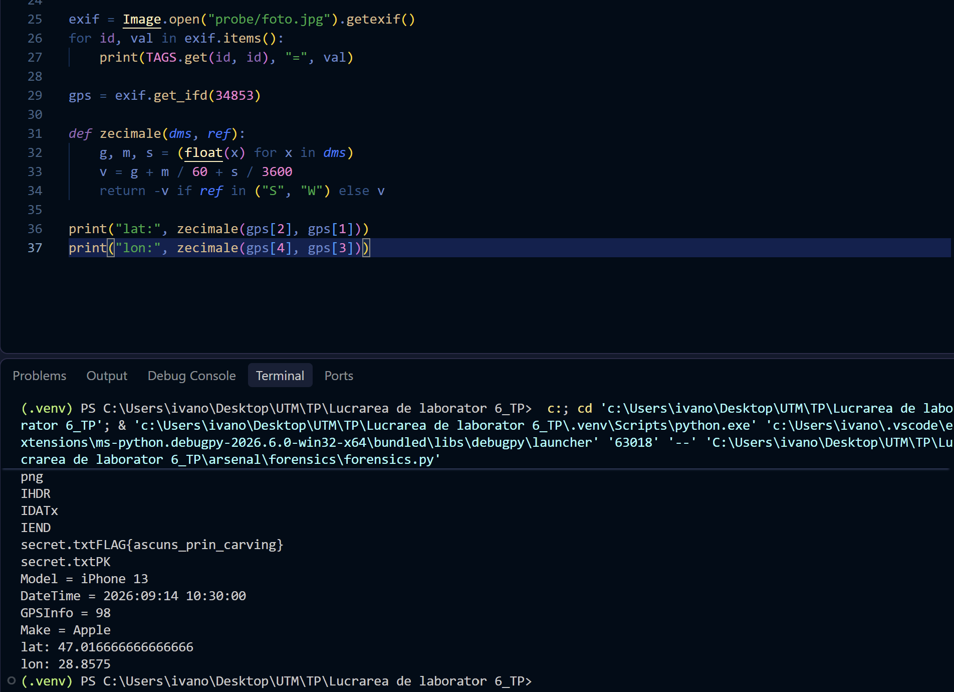
B4:
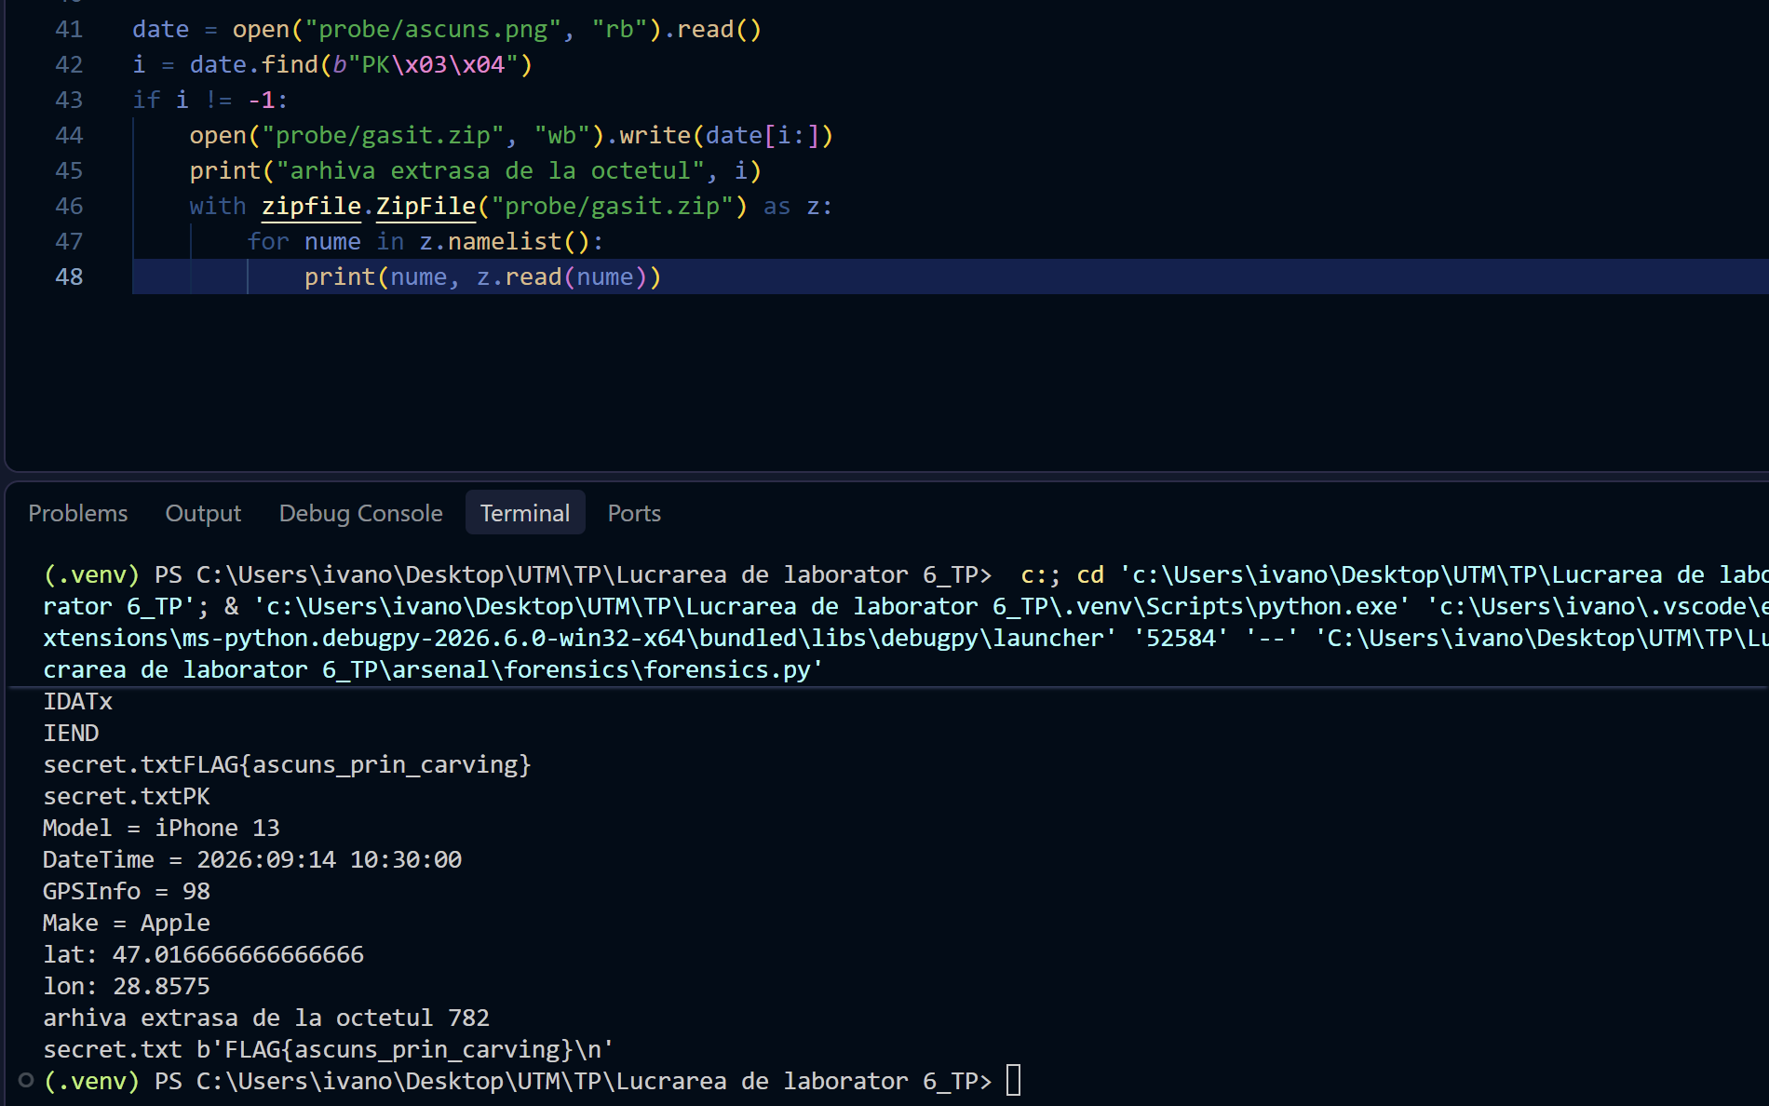

B5:
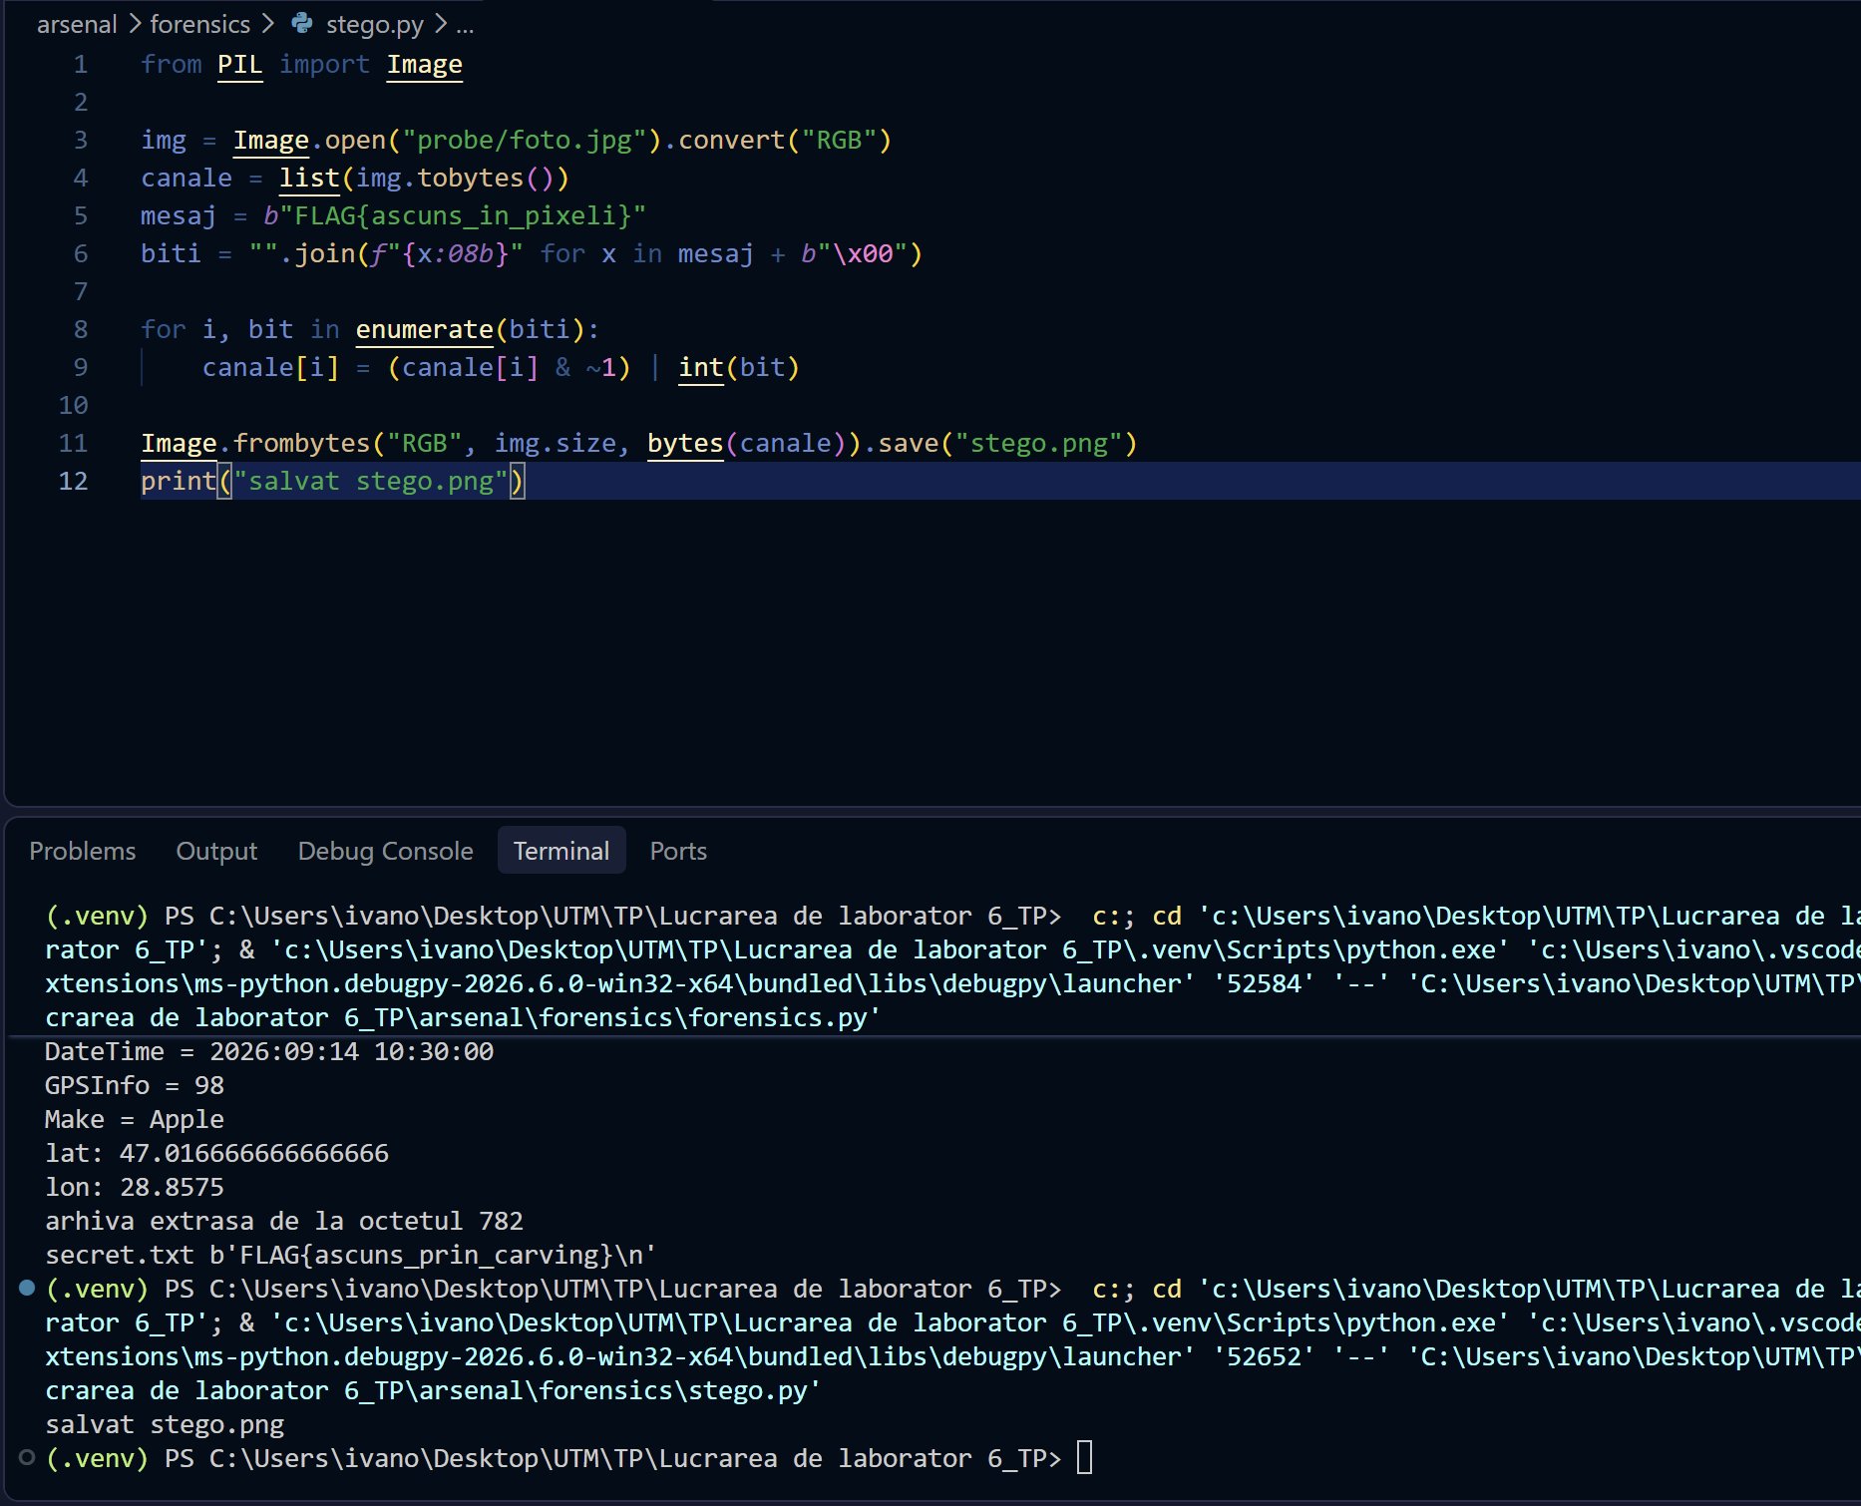
B6:
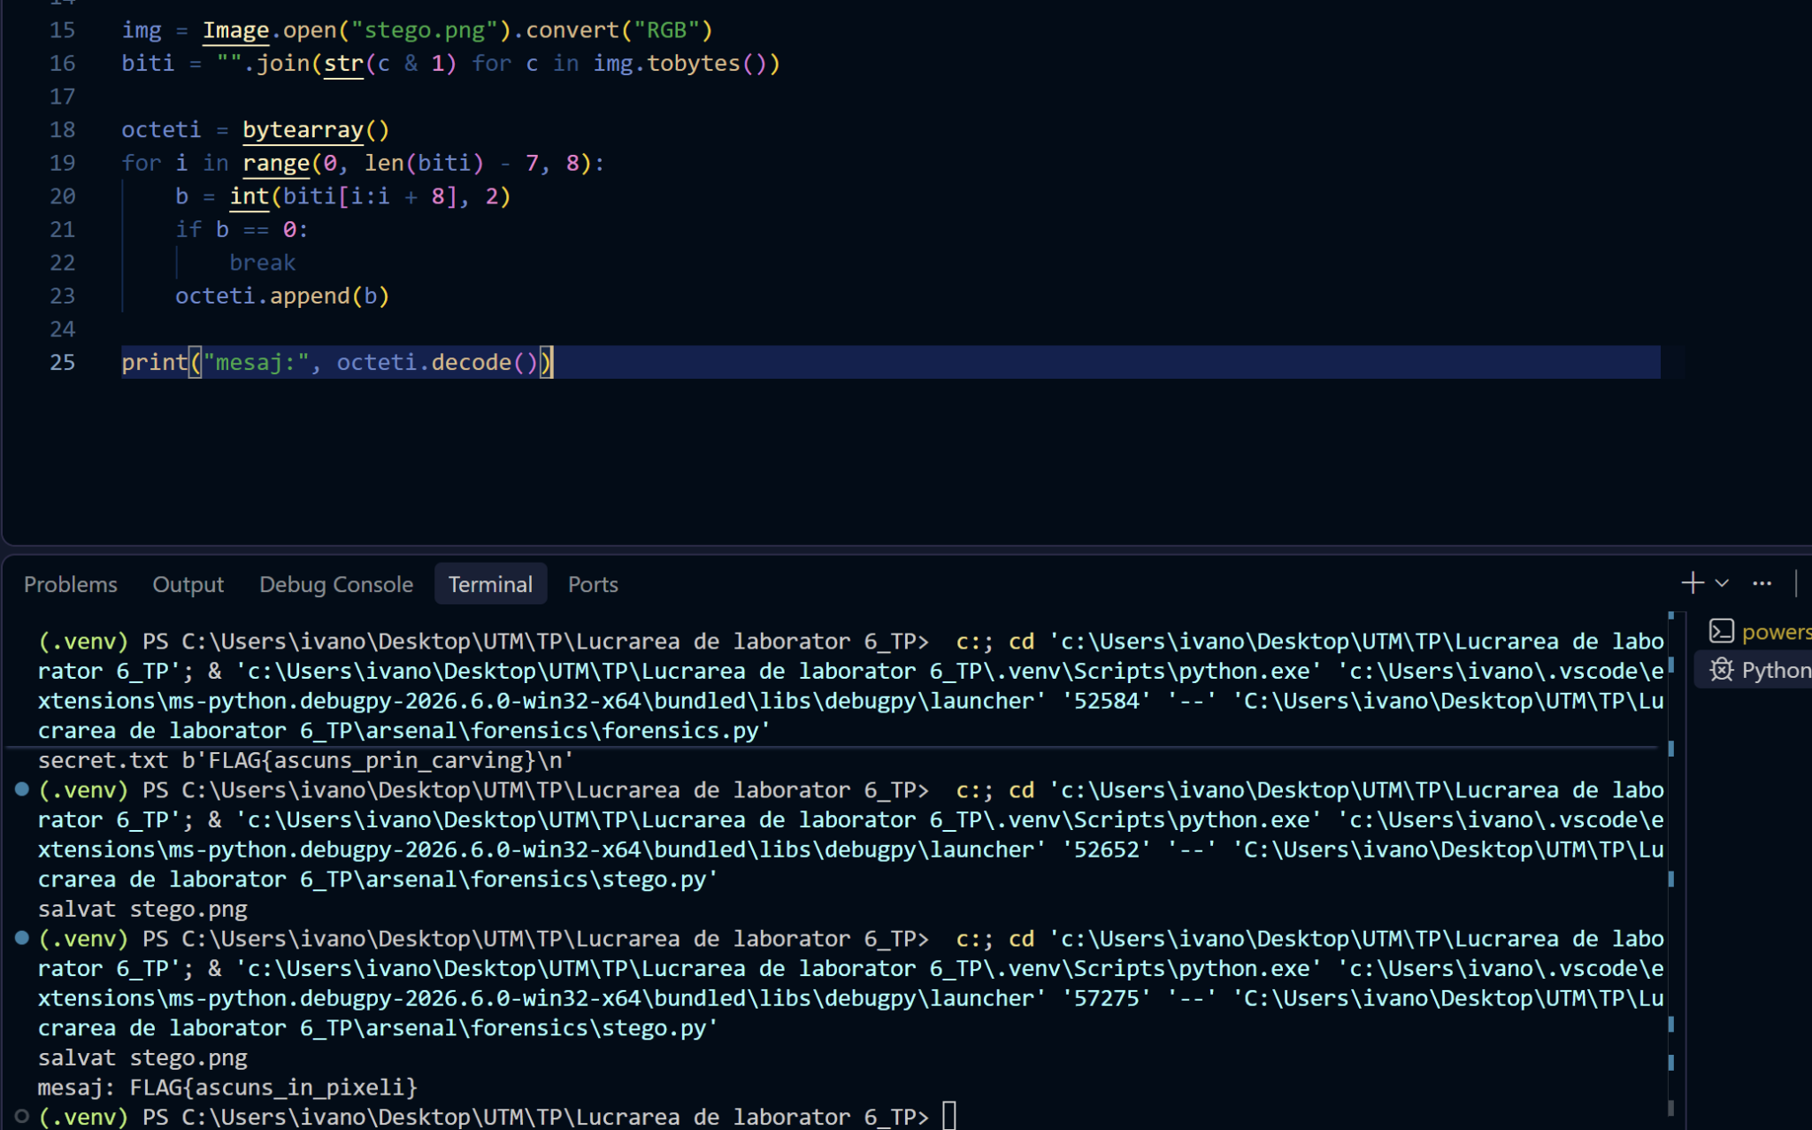

GITHUB1: https://github.com/IvanovVladimir261/TEHNICI-DE-PROGRAMARE

Concluzie:
În această lucrare am scris o unealtă de forensics pe fișiere. Am aflat că extensia unui fișier poate minți, dar primii octeți nu mint. După ei am recunoscut foto.jpg ca JPEG și ascuns.jpg ca PNG.
Cu un regex pe octeți am scos textul citibil dintr-un binar. Așa am găsit indicii despre ce ascunde fișierul. Din metadatele EXIF ale pozei am citit coordonatele GPS și le-am convertit în grade zecimale. Cu ele se poate afla locul pe hartă. De aceea EXIF trebuie șters înainte de a publica o poză.

